手提式卤代烃类灭火器

1. 目的
本技术标准规定（CTSO）适用于为手提式卤代烃类灭火器申请CTSO批准书（CTSOA）的制造商。本CTSO规定了手提式卤代烃类灭火器为获得批准和使用适用的CTSO标记进行标识所必须满足的最低性能标准。

2. 适用范围
本CTSO适用于自其生效之日起提交的申请。按本CTSO批准的设备，其设计大改应按CCAR-21-R4第21.353条要求重新申请CTSOA。

3. 要求
a．在本CTSO生效之日或生效之后制造并欲使用本CTSO标记进行标识的手提式卤代烃类灭火器应满足本CTSO附录1规定的最低性能标准要求。
b．飞机手提式灭火器级别分类
（1）8B灭火级别
满足GB4351.1中8B灭火级别且喷射时间不小于8秒的灭火器，或其他等效灭火器，小型飞机可根据需要选择。
（2）13B灭火级别
满足GB4351.1中13B灭火级别且喷射时间不小于8秒的灭火器，或其他等效灭火器，小型飞机可根据需要选择。
（3）21B灭火级别，
满足GB4351.1中21B灭火级别的灭火器，或其他等效灭火器，小型飞机可根据需要选择。
（4）34B灭火级别
满足GB4351.1中34B灭火级别的灭火器，或其他等效灭火器，适用于运输类飞机的客舱和驾驶舱。
（5）55B灭火级别
满足GB4351.1中55B灭火级别的灭火器，或其他等效灭火器，适用于运输类飞机的货舱。
c．功能
本CTSO应用于手提式卤代烃类飞机手提式灭火器，该灭火器用于飞机飞行中内部初期火灾的扑灭。
d．偏离
如果采用替代或等效的符合性方法来满足本CTSO规定的最低性能标准要求，则申请人必须表明产品保持了等效的安全水平。申请人应按照CCAR-21-R4第21.368条（一）要求申请偏离。

4. 标记
a．每件产品至少应在一个主要部件上有清晰永久的标记，标记应包括CCAR-21-R4的21.423条（二）规定的所有信息。
b．还应清晰永久地标记标出下列信息：
（1）灭火器铭牌及保险装置上应有发光标识，以便在黑暗中指示灭火器所处的位置，并方便操作。发光标识应采用无毒、无放射性等不危害人体的材料制造；
（2）灭火器的名称、型号和灭火剂的种类；
（3）灭火器灭火级别和灭火种类（见图1），代码的尺寸应大于16mm ×16mm但不能超过32mm×32mm；
注：对不适用的灭火种类，其用途代码可以不标．但对于使用会造成操作者危险的，则应用红线“×”去，并用文字明示在灭火器的铭牌上．
（4）灭火器使用温度范围；
（5）灭火剂重量（kg）和灭火器毛重（kg）
（6）灭火器驱动气体名称和数量或压力；
（7）灭火器水压实验压力（应用钢印打在灭火器不受内压的底圈或颈圈等处）；
（8）灭火器认证等标识；
（9）灭火器生产连续序号（可印刷在铭牌上，也可用钢印打在不受压的底圈上）；
（10）灭火器生产年份；
（11）灭火器制造厂名称或代号;
（12）灭火器的使用方法，包括一个或多个图形说明和灭火种类代码（见图1）。该说明和代码应在铭牌的明显位置；在筒体上不应超过120°弧度；对灭火器的直径大于80mm的，说明内容部分的尺寸不应小于75.0cm²；当灭火器直径小于或等于80mm的，说明内容部分的尺寸不应小于50.0c m²；
（13）再充装说明和日常维护说明。
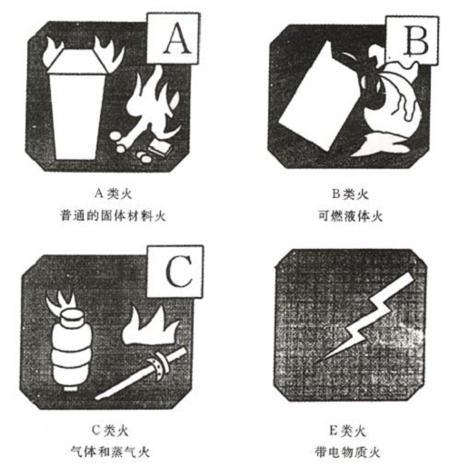
A类火  普通的固体材料火 | B类火  可燃液体火
C类火  气体和蒸汽火 | E类火  带电物质火

图1 灭火种类图示

5. 申请资料要求
申请人必须向负责该项目审查的人员提交相关技术资料以支持设计和生产批准。提交资料包括CCAR-21-R4第21.353条（一）中规定的符合性声明和以下资料副本：
a．操作指令和设备限制。这些内容应对设备运行能力进行充分描述；描述所有偏离的细节。如果需要，还需确定设备的件号、版本、修订、软件/硬件的关键等级、使用类别和环境类型；
b．安装程序和限制。必须确保按照此安装程序安装产品后，产品仍符合本CTSO的要求。限制必须确定安装方面的任何独特要求，还必须以注释的方式包含以下声明：
“本产品满足技术标准规定中要求的最低性能标准和质量控制标准。如欲在飞机上安装此产品，必须获得单独的安装批准。”
c．本CTSO标准规定的手提式卤代烃类灭火器的部件清单及其件号。如适用，还应包括对供应商件号的交叉索引。
d．标识，应包含本CTSO中第4节所要求的标识信息。
e．技术条件、设计规范以及工艺文件等。
f．定义产品设计的图纸和工艺清单（包括修订版次）。
g．部件维护手册（CMM），包含产品周期性维护、校验及修理的要求，以保证产品的持续适航性。如适用，应包括推荐的检查间隔和使用寿命。
h．按CCAR-21-R4第21.358条的要求提供质量系统方面的说明资料，包括功能试验规范。对于已批准的设计，质量系统应确保检测到可能会对CTSO最低性能标准符合性有不利影响的任何更改，并相应地拒收该产品。
i．制造人的CTSO合格鉴定报告，表明按本CTSO第3节完成的试验结果。
j．局方需要的其他资料。

6. 制造人资料要求
除直接提交给局方的资料外，还应准备如下技术资料供适航部门评审：
a. 用来鉴定每件产品是否符合本CTSO要求的功能鉴定规范。
b. 材料和工艺规范。

7. 随产品提交给用户的资料要求
如欲向一个机构（例如运营人或修理站）提交一件或多件按本CTSO制造的设备，应随设备提供本CTSO中第5.a节、第5.b节、第5.c节、第5.g节所要求的技术资料副本，以及手提式卤代烃类灭火器正确安装、审定、使用和持续适航所必须的资料。

8. 引用文件
GB4351.1，GB/T 21603-2008，GB/T 21605-2008文件可从以下地址订购：中国质检出版社，北京市朝阳区和平里西街甲2，也可通过网站www.spc.net.cn订购副本。

附录1 手提式卤代烃类灭火器最低性能标准
- 目的
本标准规定了采用环保型卤代烃类物质作为灭火剂的飞机手提式灭火器符合CTSO-2CXXX的最低性能标准要求。
2. 范围
本最低性能标准适用于采用环保型卤代烃类物质作为灭火剂的飞机手提式灭火器的性能确定。
3. 灭火剂性能要求
3.1 环保要求
3.1.1 对大气臭氧层的影响
灭火剂臭氧耗减潜能值（ODP）应满足HJ/T 225-2005《消耗臭氧层物质替代品》要求，ODP≤0.11，且越小越好。
3.1.2 温室效应
不产生温室效应或温室效应较小，要求温室效应潜能值（GWP）应小于1.0。
3.2 毒性要求
3.2.1 经口半数致死剂量（LD50）
依据GB/T 21603-2008《化学品急性经口毒性试验方法》对灭火剂经口半数致死剂量（LD50）进行试验，毒性试验结果不应超过中等毒等级。
3.2.2 吸入半数致死浓度（LC50）
依据GB/T 21605-2008《化学品急性吸入毒性试验方法》对灭火剂半数致死浓度（LC50）进行试验，毒性试验结果不应超过低毒等级。
3.3 隐藏火试验
技术指标和试验方法符合附录2要求。
3.4 座椅火毒性试验
技术指标和试验方法符合附录3要求。
4. 灭火器性能和结构要求
按照GB 4351.1-2005《手提式灭火器——第1部分：性能和结构要求》进行试验和判定。其中“7.3 B类火灭火试验”中灭火性能级别试验所用的燃料采用以下规格的工业级正庚烷。
表2 正庚烷规格指标
密度（20℃），g/cm³ | 0.6833-0.6841
折光系数 | 1.3877-1.3879
外观 | 无色无残渣透明液体

附录2 隐藏火试验
1 试验目的
本试验是评估卤代烃类灭火剂对飞机隐藏火的“淹没性”灭火效果。
2试验装置
2.1 试验器具
用于该试验的灭火剂需制作成满足GB 4351.1中34B灭火性能级别的手提式灭火器来进行试验。
2.2 隐藏火试验柜
隐藏火试验柜的尺寸：长2米、宽0.5米、高2米，柜体的一个长边安有透明玻璃，以便能观察到箱体内的试验情况(如图2.1)。柜体的内部放置了20个直径为35mm的金属杯子（如图2.2），这些金属杯按前3列（每列4杯）和后1列（8杯）的方式排列（如图2.3）。每列金属杯间由带孔挡板分开，挡板为穿孔挡板，孔的直径为3mm，挡板开孔率为33%。在试验装置的左侧上部和下部各有一个长425mm、宽125mm的通风口。在中部位置留一个直径为51mm的孔用于试验时灭火剂的喷射（如图2.4）。
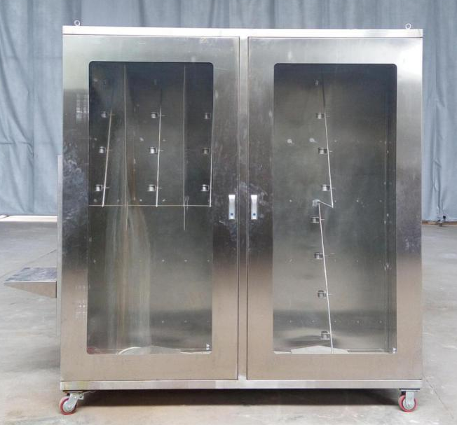
图2.1 隐藏火试验柜
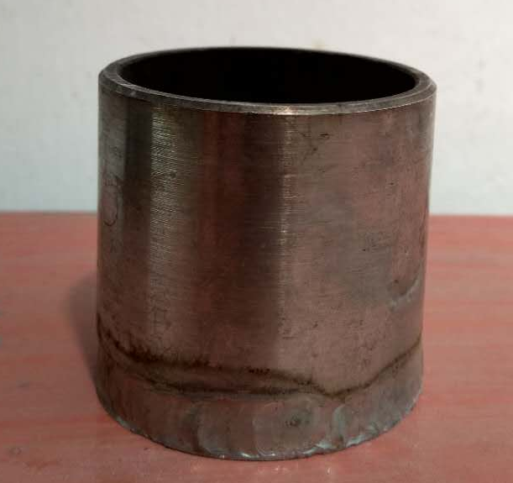
图2.2 盛装燃料的杯子
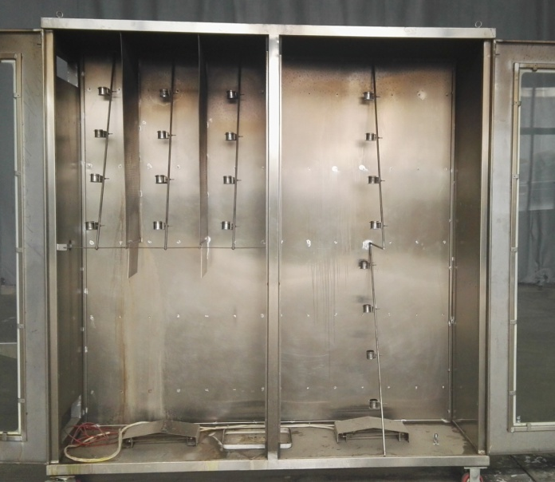
图2.3 金属杯排列方式
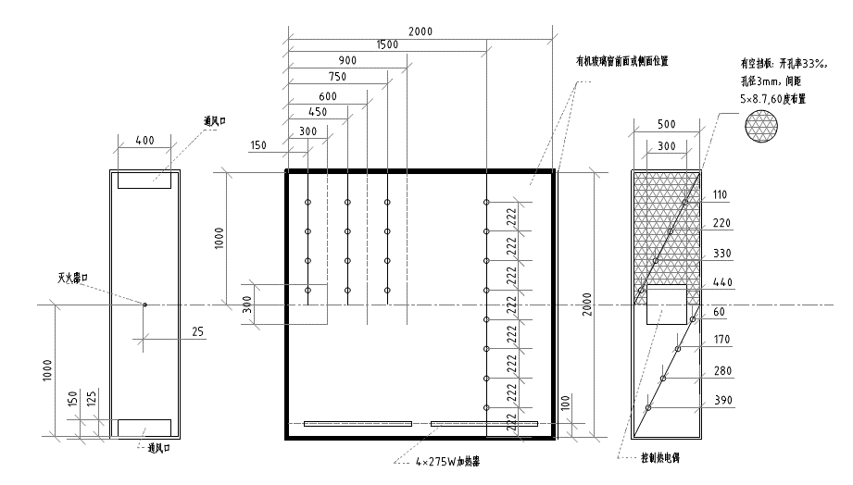
图2.4 隐火试验装置平面图和尺寸
3 试验程序
（1）试验前，灭火器在21℃-32℃的环境下预处理至少24小时。
（2）试验前，测量隐藏火试验柜内部温度范围应在21℃-32℃的范围内，在低温环境下试验时，可通过设备所配的加热器使温度满足要求。若需连续试验，需将试验柜内部的温度降至21℃-32℃方可进行。
（3）称量并记录灭火器的总重量。
（4）试验柜内的20个金属杯中分别装入10mL水和5mL正庚烷。
（5）将灭火器放于试验柜左部，其喷嘴对准51mm洞孔的中心，仔细观察喷嘴方向以确保喷嘴水平且与右边排放口在同一中心线上。
（6）在15秒时间内点燃20个金属杯内的正庚烷，点燃后马上关闭试验柜体玻璃门，关上后预热30秒,30秒后开始打开灭火器进行喷射，用秒表记录喷射时间。
（7）喷射结束60秒后记录试验用火熄灭的数量。
（8）称量并记录试验后灭火器的重量。
（9）记录完成后打开柜门通风并将未熄灭的试验用火熄灭，火熄灭冷却后将杯子清理干净，待温度降至21℃-32℃后开始下一次试验。
4 判定依据
5次试验，试验用火熄灭的平均值至少为9盏。

附录3 座椅火毒性试验
1 目的
本试验是评估卤代烃类灭火剂扑灭易燃液体火灾的有效性以及灭火剂分解产物的毒性危害。
2试验装置
2.1 试验器具
用于该试验的灭火剂需制作成满足GB 4351.1中34B灭火性能级别的手提式灭火器来进行试验。
2.2 试验设施
（1） 模拟舱段
试验用模拟舱段尺寸：10.0米长，5.7米宽，2.4米高。模拟舱段装配可调节的通风系统，换气率设置为每5分钟换气1次，以便模拟机舱换气。或采用等效飞机舱段及换气率。
（2） 检测装置
模拟舱内设有三个气体检测点，对模拟舱内气体进行采集、分析，使用红外气体分析仪对氧气、二氧化碳、一氧化碳和纯灭火剂的浓度进行连续监测。另外，用样品管采集不同时间段的酸性气体（主要为氟化氢），采用离子色谱检测法测定氟化氢浓度变化。模拟舱内的空气温度采用三组热电偶测定，火焰强度采用热流计测定，舱内检测装置的分布如图3.1所示。
热流计

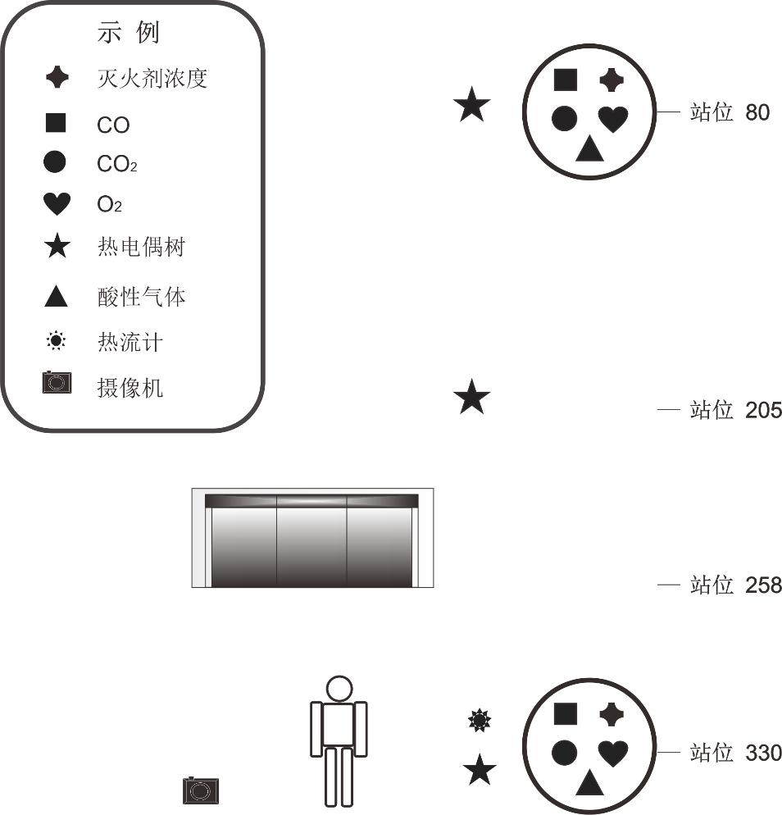
图3.1 座椅火毒性试验检测装置分布
（3）座椅火模型
试验用支架由金属框架组成，可放置三个座椅垫（含三个座垫和三个靠垫）。采用经批准的航空座椅垫，座垫的尺寸为457mm× 508mm×102mm，靠垫尺寸为432mm×635mm×51mm，尺寸误差±2mm。
3 试验步骤
（1）试验前，灭火器在21℃±3℃的环境下预处理至少24小时，预处理完成后对灭火器进行称重，记录试验前灭火器的重量。并配备秒表一个，记录灭火器喷射时间。
（2）将3组座椅垫安装于试验支架上，在中间的座垫上配备适当长度的镍铬合金线，该合金线通交流电时可作为点火源。
（3）按飞机飞行时的空气循环条件打开机舱通风装置。
（4）灭火人员手提灭火器正对座椅垫。
（5）在座垫上均匀浇淋1.1L汽油，使汽油渗透到座垫三分之一处。
（6）关闭模拟舱。
（7）启动数据采集系统。
（8）通电点燃座椅垫，同时启动气体收集及计时器。
（9）灭火人员手提灭火器站于座垫前1.8m处，当座椅垫点燃30秒后，灭火人员开始使用灭火器扑灭燃烧的座椅。
（10）座椅火扑灭后称量并记录灭火器试验后的重量。
（11）收集自座椅垫点燃起10分钟内的数据和气体。
（12）10分钟后停止试验，机舱通风，并取回气体收集仪对气体进行分析，记录分析数据。
4 判定依据
灭火器所使用的灭火剂必须能扑灭座椅火。分解产生的氟化氢（HF）含量应满足下列要求：
（1）在任意60秒的间隔内氟化氢最大平均浓度不能超过200ppm。
（2）在任意4.5分钟的间隔内氟化氢最大平均浓度不能超过100ppm。

